Tach, meine Matheschülerinnen und -schüler.
Ich hoffe ihr habt den Maßstabsbegriff wiederholt und verstanden. Hier die Lösungen für die Übungsaufgaben (LB S. 100 Nr. 1,2 und S.101 Nr. 6) aus dem Lehrbuch. Zusätzlich könnt ihr euch ja noch die Nummern 7 und 8 als Übung ansehen, wenn ihr Bedarf empfindet!
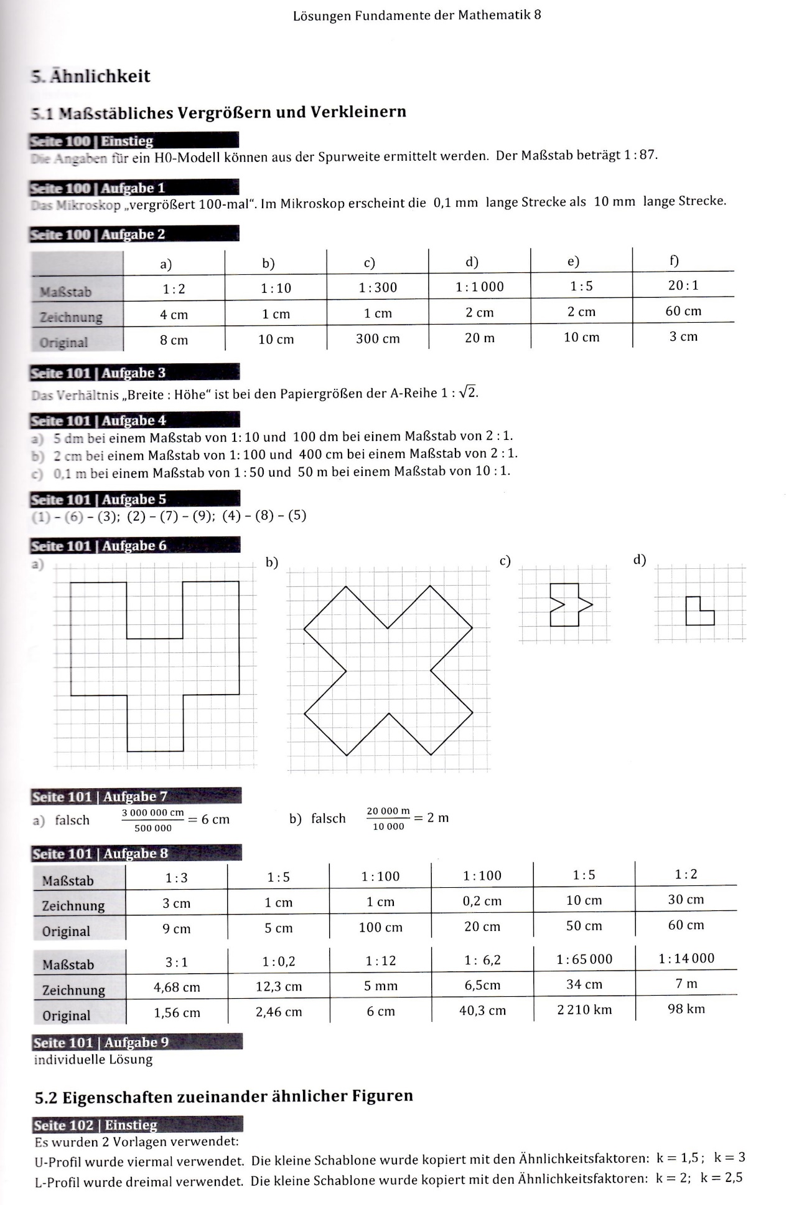
Zur Festigung bearbeitet ihr im Arbeitsheft die Seite 32. Wissenskästchen und die Aufgaben 1 und 2.
Neuer Stoff:
Erarbeitet euch mit Hilfe des Lehrbuchs S. 102 was man unter „zueinander ähnlichen Figuren“ versteht.
Dazu den „Wissen – Kasten“ abschreiben und lernen.
Außerdem müsst ihr den Begriff des „Ähnlichkeitsfaktors k“ verstehen. Ihr findet dazu ein Beispiel auf S.103 im Lehrbuch.
Als Übungsaufgaben löst ihr bitte, nachdem ihr die Beispiele 1 und 2 verstanden habt die Aufgaben im Lehrbuch:
LB S. 103 Nr. 1,2,3
AH S. 35 Nr. 3

Bis zur nächsten Stunde verbleibe ich mit den besten Grüßen,
Herr Hornbogen

